программНЫЙ КОМПЛЕКС
«Свод–СМАРТ»

Администрирование пользователей

2019 год

ОГЛАВЛЕНИЕ

1. РЕЖИМ «ПОЛЬЗОВАТЕЛИ» 3
2. СОЗДАНИЕ ПОЛЬЗОВАТЕЛЯ 6
2.1 Сведения о пользователе 7
2.2 Права на формы и статусы 10
2.3 Доступ к организациям 17
2.4 Расширенные права на формы и статусы определенного узла дерева 19
2.5 Права на изменение статусов 20
2.6 Права на справочники 21
2.7 Права на режимы в навигаторе 22
3. ПАКЕТНОЕ СОЗДАНИЕ ПОЛЬЗОВАТЕЛЕЙ 24
4. РЕЖИМ «ГРУППЫ ПОЛЬЗОВАТЕЛЕЙ» 29
5. ПЕРЕНОС БД НА ДРУГОЙ СЕРВЕР С СОХРАНЕНИЕМ ПОЛЬЗОВАТЕЛЕЙ И ПАРОЛЕЙ 32
6. ЖУРНАЛ СОБЫТИЙ 35
7. БЛОКИРОВКА ПОЛЬЗОВАТЕЛЯ 38
8. НАСТРОЙКИ РЕЖИМА «Пользователи» 39
8.1 Удаление сеанса 40
8.2 Просмотр блокировок 41
8.3 Очистка прав 42
8.4 Расписание работы 42

РЕЖИМ «ПОЛЬЗОВАТЕЛИ»

Режим «Пользователи» предназначен для создания пользователей ПК «Свод - СМАРТ» и разграничения прав доступа к режимам программного комплекса, организациям, отчетным формам, различным операциям с доступными отчетными формами, статусам и др.
Режим «Пользователи» позволяет:
  - создавать пользователей, в том числе импортировать пользователей из доменов;
  - включать пользователей в роли и исключать их из ролей;
  - создавать роли, менять состав ролей и их взаимные включения;
  - получать информацию о подключенных в данный момент пользователях;
  - изменять пароли пользователей;
  - изменять рабочие периоды пользователей;
  - изменять права пользователей на формы и статусы, права на колонки;
  - управлять доступом пользователей к организациям;
  - изменять права на изменения статусов, права на справочники.

Выбор режима осуществляется через НАВИГАТОР => СВОД-СМАРТ => АДМИНИСТРИРОВАНИЕ => ПОЛЬЗОВАТЕЛИ И ГРУППЫ => ПОЛЬЗОВАТЕЛИ
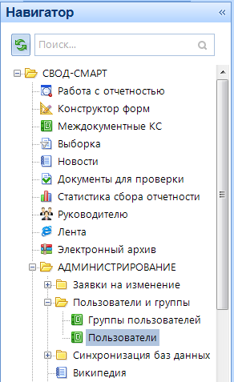
Рисунок 1. Режим «Пользователи»

Также активировать режим «Пользователи» можно с помощью пункта меню «Настройки» панели инструментов ПК «Свод-СМАРТ» (Рисунок 2).
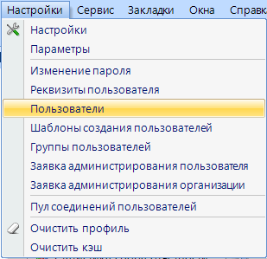
Рисунок 2. Режим «Пользователи»

Окно режима «Пользователи» (Рисунок 3) представлено в виде таблицы, содержащей список пользователей ПК «Свод-СМАРТ», и панели инструментов.

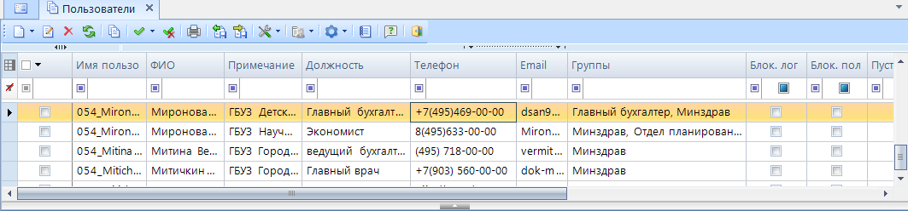
Рисунок 3. Окно режима «Пользователи»

При помощи кнопок на панели инструментов доступны следующие операции:
Создать (Ctrl + N) - создать нового пользователя.
Меню кнопки [Создать] включает в себя дополнительные опции:
- Создать – создание одного пользователя;
- Пакетное создание – создание группы пользователей;
- Установка паролей – изменение или установка паролей группе пользователей.
Редактировать (Ctrl + E) − редактировать уже имеющегося пользователя;
Удалить− позволяет удалить пользователя;
Обновить (Ctrl + R) − обновить список пользователей;
Копировать пользователя − скопировать права уже имеющегося пользователя;
Инверсия (Ctrl + A) включает в себя возможность выделить строки:
- С начала до текущей строки;
- Отметить все;
- С текущей до конца;
- Между отмеченными.
Разметить все (Ctrl + U) − снять галочки со всех пользователей;
Печать (Ctrl + P) − вывести на печать список пользователей;
- Экспорт пользователей – позволяет экспортировать одного и более пользователя в формате .xml;
Прием – синхронизация пользователей с сервисом авторизации, режим доступен только при работе через сервис авторизации;
Настройки – содержит дополнительные настройки к режиму «Пользователи»:
- Удаление сеанса;
- Просмотр блокировок;
- Очистка прав;
- Расписание работы;
- Обновить кэш паролей.
Заблокировать пользователя – включает в себя:
- Заблокировать пользователя;
- Разблокировать пользователя;
- Заблокировать Login;
- Разблокировать Login.
Синхронизировать список с сервером – включает в себя:
- Синхронизировать без восстановления паролей;
- Синхронизировать с восстановлением паролей.
Журнал событий – отображает действия, связанные с изменением прав у пользователей, отображает время входа в программу и выхода из программы;
Справка – содержит инструкцию по работе в режиме «Пользователи»;
Выход− выйти из режима «Пользователи».

В списке пользователей отображается следующая информация:
- Имя пользователя – логин пользователя, под которым он работает в программе, одновременно является логином для подключения к SQL- серверу;
- ФИО – ФИО сотрудника, который работает под данным логином;
- Примечание – комментарий к логину;
- Блокировка логина - признак блокировки логина для подключения к SQL - серверу;
- Блокировка пользователя – признак блокировки пользователя ПК «Свод-СМАРТ»;
- Пустой пароль – признак пустого пароля для входа у пользователя;
- СисАдмин – признак принадлежности пользователя к роли системного администратора SQL - сервера (права на манипуляции с базой данных средствами SQL - сервера);
- Администратор обновлений – признак того, что пользователь является администратором обновлений;
- Локальный администратор - признак того, что пользователь является администратором определенной группы пользователей, организаций, на которые он имеет доступ. Обычно локальный администратор создается для муниципальных образований для решения вопросов локального уровня.
- Группы – отображаются группы, в которые входит пользователь;
- Должность – отражается должность пользователя;
- Телефон – номер телефона пользователя;
- Email – отображается электронная почта пользователя.

 | Строка пользователя, окрашенная в розовый цвет, отмечает заблокированного пользователя.  Строка пользователя, окрашенная в зеленый цвет, отмечает учетные записи, которые синхронизированы с сервисом авторизации.

СОЗДАНИЕ ПОЛЬЗОВАТЕЛЯ
Создание нового пользователя осуществляется с помощью кнопки [Создать]. Окно создания нового пользователя (Рисунок 4) состоит из панели инструментов и следующих вкладок:
- Сведения;
На данной вкладке задается роль пользователя, логин, под которым пользователь будет работать в программе, указываются данные пользователя, пароль, определяется вхождение пользователя в группы.
- Права на формы и статусы;
Устанавливаются права на формы и статусы, также можно настроить права на одну или несколько колонок/разделов в форме или на определенные строки.
- Доступ к организациям;
На данной вкладке определяются права пользователя на узлы дерева организаций и бюджетов, устанавливаются узкие права на организацию.
- Права на изменения статусов;
Устанавливаются права на переходы между статусами.
- Права на справочники.
Устанавливается доступ к справочникам программного комплекса.

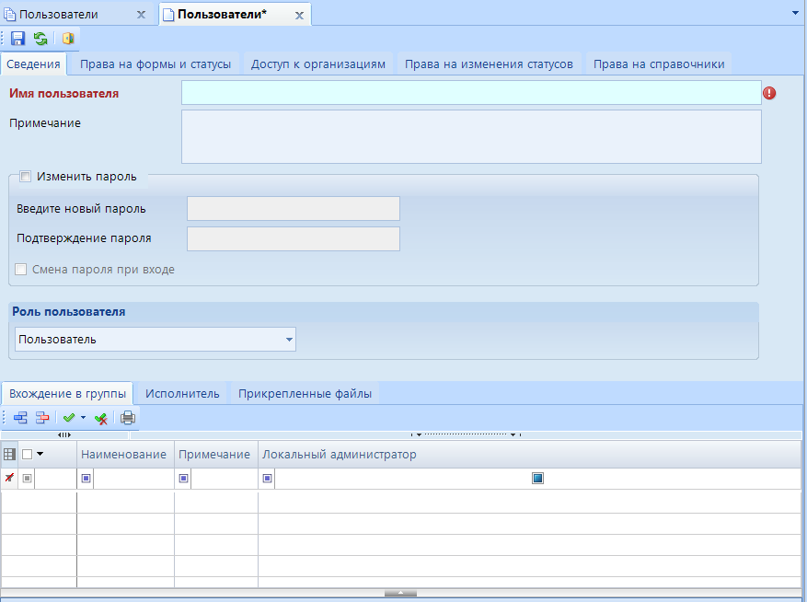
Рисунок 4. Создание нового пользователя

С помощью кнопок на панели инструментов можно выполнять следующие операции:
Сохранить (Ctrl+S)– сохранить права пользователя;
Обновить (Ctrl+R) – обновить данные пользователя;
Журнал событий – с помощью журнала событий можно посмотреть все действия или изменения, произведенные в ПК «Свод-СМАРТ» пользователем под данным логином.
Права на навигатор - в данной настройке пользователю настраивается доступ к режимам навигатора.
Выход− выйти из окна настройки пользователя.

Сведения о пользователе

При открытии режима создания (редактирования) пользователя открывается вкладка «Сведения» (Рисунок 5).
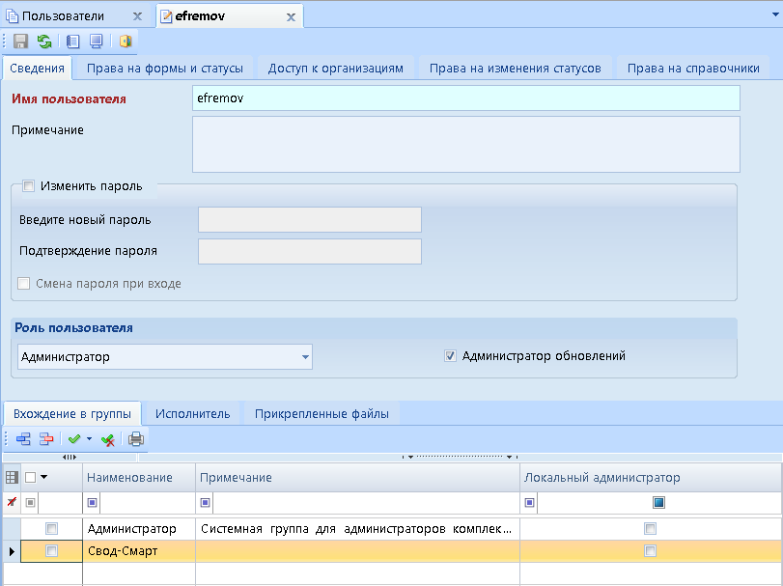
Рисунок 5. Создание пользователя

На вкладке «Сведения» в окне редактирования пользователя заполняются (отображаются) следующие данные:
- Имя пользователя – в данном поле задается логин, под которым пользователь будет заходить в ПК «Свод-СМАРТ».

Для работы в программном комплексе «Свод-СМАРТ» каждому пользователю должен быть создан уникальный логин. Работа нескольких пользователей под одним логином не допускается.

- Примечание – вводится комментарий к логину;
- Пароль - вводится пароль, который пользователь будет указывать при входе в программу.

Пароль не может содержать следующие символы: *<>? |# {} [] (). , / | ~:;*&^%$@+-, пробел, кавычки и др.

Пароль вводится дважды (в разные поля), при несовпадении введенных строк пароль не сохраняется. Для того, чтобы поля «Введите новый пароль» и «Подтверждение пароля» были доступны для редактирования, необходимо сначала отметить настройку «Изменить пароль».

При вводе пароля необходимо обращать внимание на регистр и язык вводимых символов. Если пользователь забыл пароль – администратор может его сбросить.

- Смена пароля при входе - галочка на настройке «Смена пароля при входе» позволяет пользователю сменить заданный пароль при первом входе в базу данных.
- Роль пользователя - может быть трех видов: пользователь, администратор, менеджер авторизации (роль аналогичная роли администратора при использовании сервиса авторизации).
- Администратор обновлений - пользователь сможет выполнять обновления, выставленные разработчиками. Запуск обновления производится с помощью кнопки [Проверить наличие обновлений] на панели инструментов программы (Рисунок 6).

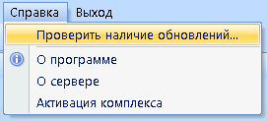
Рисунок 6. Проверка наличия обновления

Обновление базы происходит с помощью скриптов, выставленных разработчиками ПК «Свод-СМАРТ». С помощью обновления можно обновить не только файлы базы, но и версию клиента (Рисунок 7).
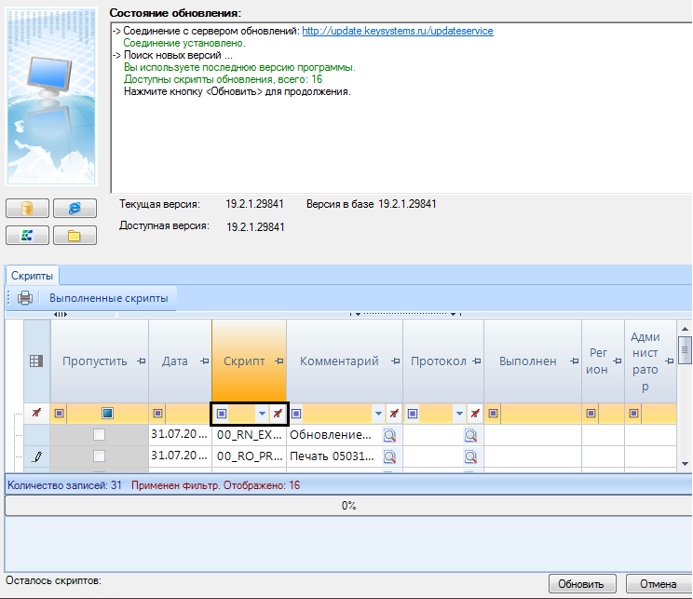
Рисунок 7. Обновление базы данных

В нижней части окна создания (редактирования) пользователя раздела «Сведения» представлены для заполнения следующие вкладки:
- Вхождение в группы - определяются группы пользователей, в которые входит пользователь. Пользователя включают в одну или в несколько групп, также на данной вкладке определяется роль локального администратора групп.
Группа предназначена для предоставления общих прав (ограничений) пользователям, которые в нее входят.
Локальный администратор – пользователь ПК «Свод-СМАРТ», не являющийся администратором на сервере базы данных, но имеющий возможность регулировать права других пользователей ПК «Свод-СМАРТ», входящих в указанную группу.
- Исполнитель - указываются данные пользователя, который будет использовать учетную запись (Рисунок 8): ФИО, должность, телефон и адрес электронной почты.

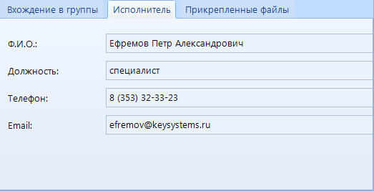
Рисунок 8. Вкладка «Сведения»

- Прикрепленные файлы - на данной вкладке при необходимости возможно прикрепить какие – либо файлы.

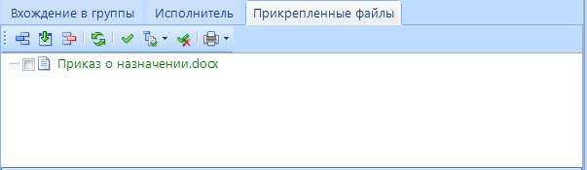
Рисунок 9. Вкладка «Прикрепленные файлы»

Права на формы и статусы

На вкладке «Права на формы и статусы» настраиваются права доступа пользователя к формам, колонкам в отчётной форме и статусам формы.
Права пользователя могут быть:
- разрешающими (явное разрешение);
- запрещающими (явный запрет);
- не определенные (неявный запрет).
Явный запрет имеет приоритет выше, чем явное разрешение. Если права на объект не определены, то доступ к объекту не разрешается.
Доступ пользователя определяется по следующим правилам:
Правило 1: Если пользователь имеет права администратора базы данных, то он имеет полный доступ в любой режим в навигаторе.
Правило 2: Права прочих пользователей определяются как сумма:
- его разрешающих прав;
- разрешающих прав ролей, в которые он входит;
- минус установленные ему запреты;
- минус запреты, установленные группам, в которые он входит.
Правило 3: Права групп, в свою очередь, определяются рекурсивно как сумма:
- разрешающих прав группы;
- разрешающих прав групп, в которые она входит;
- минус запреты, установленные группе;
- минус запреты, установленные группам, в которые она входит.
Окно «Права на формы и статусы» состоит из панели инструментов и списка форм.
С помощью кнопок на панели инструментов можно выполнять следующие операции:
Разделение по группам происходит согласно справочнику групп форм.
НАВИГАТОР => СВОД-СМАРТ => СПРАВОЧНИКИ => ОБЩИЕ СПРАВОЧНИКИ => СПРАВОЧНИК ГРУПП ФОРМ

Переключение между режимами «Редактирование» и «Просмотр» на панели вкладки «Права на формы и статусы» осуществляется с помощью выпадающего списка на панели инструментов (Рисунок 100).

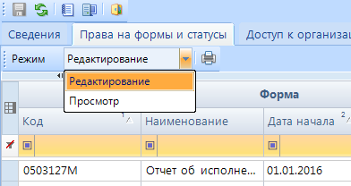
Рисунок 100. Переключение между режимами «Редактирование» и «Просмотр»

Область «Права на форму» – позволяет отредактировать или посмотреть права пользователя на форму;
Область «Права на статусы» – позволяет отредактировать или посмотреть права пользователя на статусы.

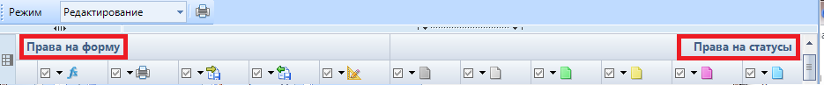
Рисунок 11. Области Права на форму и Права на статусы

Режим «Редактирование» () позволяет установить права пользователя на формы и статусы;

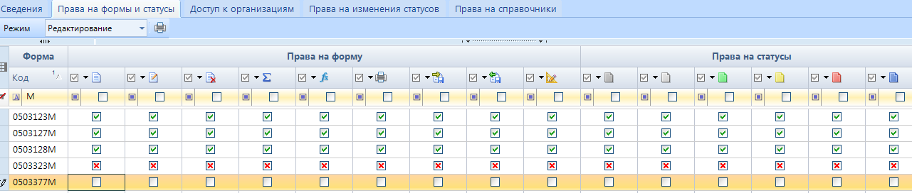
Рисунок 112. Установка прав пользователя на формы и статусы

В режиме «Редактирование» пользователю можно установить следующие права на формы 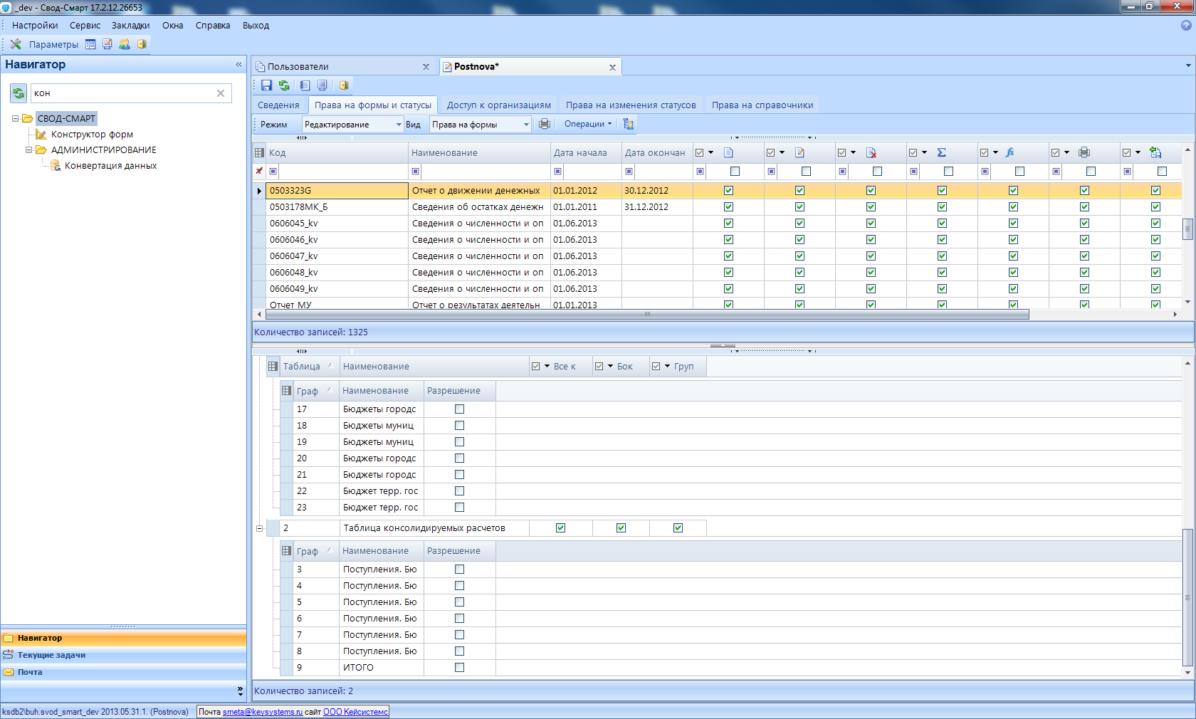:
- Чтение – право на чтение данных. Например, просмотр отчета.
- Запись – право на запись и изменение данных. Например, создание нового отчета или редактирование существующего.
- Удаление – право на перемещение отчета из реестра отчетов в корзину. Удаление из корзины – безвозвратная потеря данных.
- Создание сводной формы – право на создание сводного отчета формы.
- Проверка КС – право на проверку контрольных соотношений формы.
- Печать – право на печать формы.
- Экспорт – право на выгрузку формы.
- Импорт – право на загрузку формы.
- Редактирование структуры – право на редактирование структуры формы в режиме «Конструктор форм».
Дать права на формы можно несколькими способами:
- С помощью простановки флажка можно массово дать права на все формы, пустота в области простановки флажка - ставит массовый запрет, неявный флажок - сброс установленных ранее права на все формы сразу.

- Можно раздать права на каждую форму в отдельности, при первом нажатии устанавливается разрешение, при повторном - запрет, далее неопределенное.

Редактирование прав на колонки формы осуществляется в режиме «Редактирование». Для настройки прав на колонки, необходимо выделить форму, для которой настраиваются права, и в нижней части окна нажать на кнопку выдвижения скрытых полей 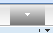 (Рисунок 3).

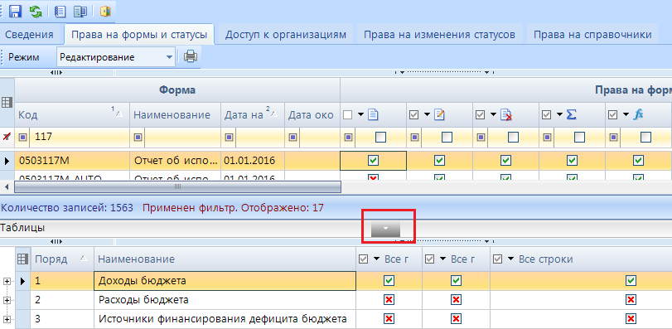
Рисунок 13. Установка прав на колонки

В правах на таблицу формы определяются разрешения или запреты, которые будут действовать на всю таблицу без исключений.

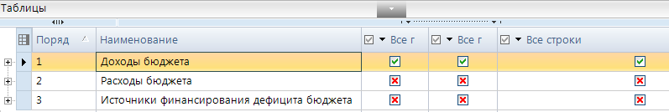
Рисунок 124. Права на колонки

Табличная часть состоит из следующих колонок:
- Порядок – отображается номер таблицы;
- Наименование – отображается наименование таблицы;
- Все графы – настройка, определяющая права всех колонок таблицы;
Если в строке таблицы в графе «Все графы» поставить разрешение или запрет, то права автоматически расставятся на все графы в данной таблице.
- Все строки - в колонке Все строки настраиваются права на справочник боковика в целом. Запрет или разрешение в поле «Все строки» означает, что данные права распространяются на все строки справочника.
- Все группы - в поле колонки «Все группы» настраиваются права на графы имеющих тип «Все группы»
Каждая строка таблицы раскрывается на еще одну подтаблицу, которая несет в себе информацию о колонках формы. Количество строк подтаблицы совпадает с количеством граф в таблице формы.

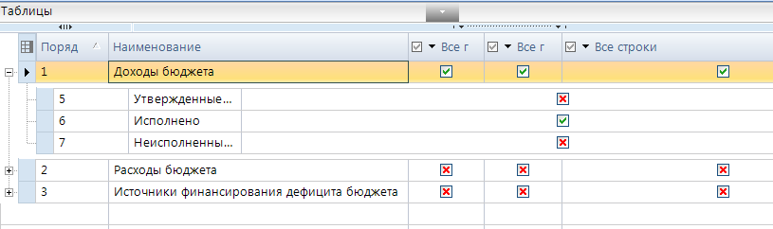
Рисунок 135. Права на колонки

Подтаблица состоит из следующих колонок:
- Порядок – отображает номер колонки в таблице;
- Наименование – отображает наименование колонки;
- Разрешение – отображает права пользователя на колонки.
Колонка «Разрешение» позволяет пользователю дать права (либо запретить) на каждую колонку в отдельности.

В режиме «Редактирование» пользователю можно установить следующие Права на статусы:
- Запланирован;
- Редактирование;
- Готов к проверке;
- На доработке;
- Проверяется;
- Проверен;
- Включен в свод;
- Утвержден.
Установить права на работу с отчетными формами в том или ином статусе можно также несколькими способами:
- Можно раздать права на каждую форму в отдельности, при первом нажатии устанавливается разрешение, при повторном - запрет, далее неопределенное.

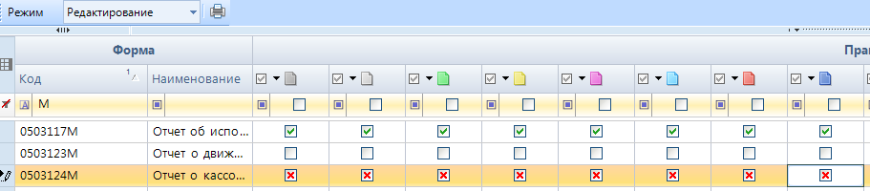
Рисунок 16. Расстановка прав на статусы на отдельные формы

- Воспользовавшись дополнительным меню кнопки [Стрелка вниз] в заголовке каждой колонки того или иного статуса возможно дать права или установить запрет на все формы в определенном статусе. УБРАТЬ ВЫДЕЛЕНИЕ ПОСЛЕ ИСПРАВЛЕНИЯ БАГА
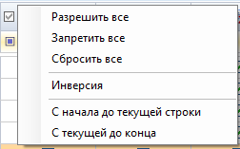
Рисунок 17. Массовое редактирование прав на формы

- С помощью меню кнопки [Операции] на панели инструментов можно дать права или установить запрет на работу со всеми отчетными формами во всех статусах сразу.

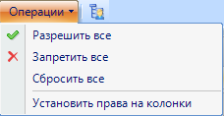
Рисунок 18. Меню кнопки «Операции»

Также при помощи меню кнопки [Операции] на панели инструментов возможно установить права на колонки. При выборе пункта [Установить права на колонки] появится всплывающее диалоговое окно: «Установить права на колонки в соответствии с правами на формы?». При нажатии на кнопку [Да] права на колонки и на строки боковика у всех форм установятся в соответствии с правами на запись формы.

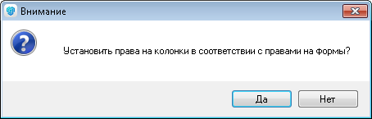
Рисунок 149. Установка прав на колонки

Права на запись форм отображаются в режиме «Просмотр» в колонке Запись.
В режиме «Просмотр» () отображаются права пользователя на формы и статусы с учётом наследованных прав групп, в которые он входит. В режиме «Просмотр» установленные права недоступны для редактирования.

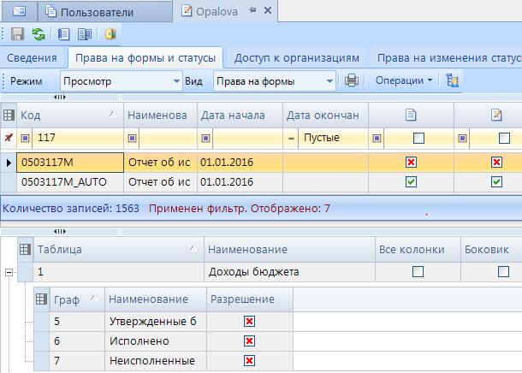
Рисунок 20. Просмотр прав на формы и статусы

При помощи кнопок панели инструментов вкладки «Права на формы и статусы» возможно также осуществлять следующие действия:
- Печать (Ctrl+P) – вывести на печать список прав на формы;
Просмотр иерархии прав – позволяет просмотреть ирерахию назначенных пользователю или группам пользователей, в которых он состоит, прав на определенную форму (Рисунок 15).

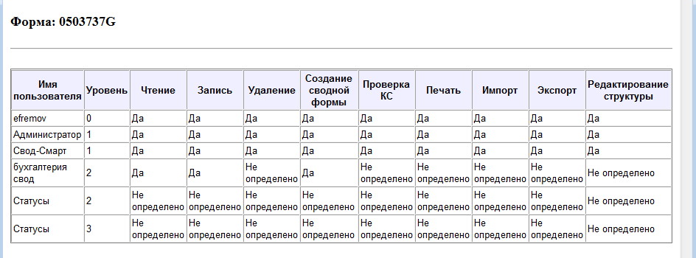

Рисунок 15. Просмотр иерархии прав

Доступ к организациям

На вкладке «Доступ к организациям» отмечаются узлы дерева организаций и бюджетов, в которых пользователю будут доступны действия в соответствии с его правами.
Окно «Доступ к организации» состоит из панели инструментов и дерева организаций и бюджетов (Рисунок 16).

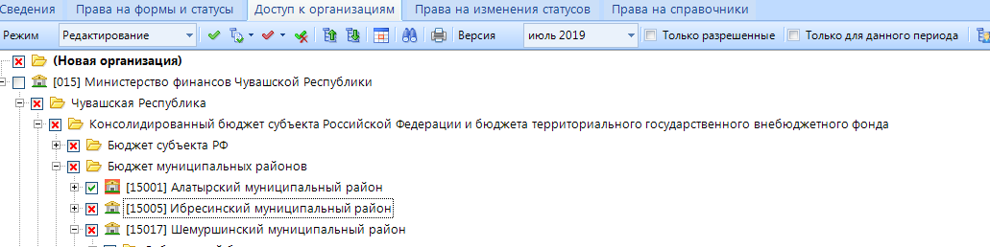
Рисунок 16. Вкладка «Доступ к организациям»

Дерево организаций и бюджетов соответствует дереву, которое находится: НАВИГАТОР => НАСТРОЙКИ => ДЕРЕВО ОРГАНИЗАЦИЙ И БЮДЖЕТОВ.
С помощью панели инструментов можно выполнять следующие операции:
В режиме «Просмотр» - просмотреть права пользователя на узлы дерева организаций и бюджетов с учетом установленных прав пользователю и прав групп, в которые он входит. В режиме «Просмотр» не доступно редактирование прав. На Рисунок 17 отмечен доступ к одному району (из режима Редактирование Рисунок 22) и доступ к одной организации из другого района (как пример наследованных прав из группы – вкладка Сведения).

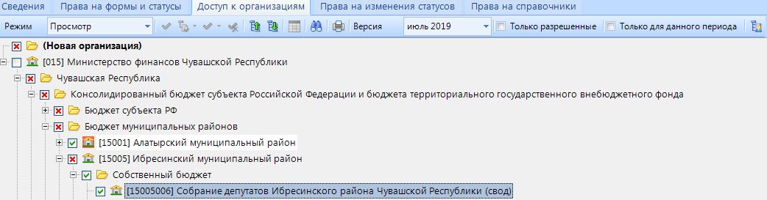
Рисунок 17. Режим «Просмотр» вкладки «Доступ к организациям»

В режиме «Редактирование» - установить или отредактировать права пользователя на узлы дерева организаций и бюджетов.
Инверсия (Ctrl + A) − выделить сразу все узлы дерева организаций и бюджетов;
Разрешить подчинённые включает в себя:
- Разрешить подчиненные;
- Разрешить подчиненные на 1 уровень вниз.
Запретить подчинённые включает в себя:
- Запретить подчиненные;
- Запретить подчиненные на 1 уровень вниз.
Разметить все (Ctrl+U) − разметить все узлы дерева;
Свернуть− свернуть все узлы дерева организаций и бюджетов;
Развернуть− развернуть все узлы дерева организаций и бюджетов;
Поиск (Ctrl + F)− выполнить поиск по дереву организаций и бюджетов;
При нажатии на кнопку [Поиск] в верхней части вкладки появляется поисковая строка, в которой можно ввести либо часть кода/наименования, либо полные код/наименовани. По мере ввода символов в поисковую строку автоматически будет произведен поиск по ключевым фразам и курсор автоматически будет установлен в первую подходящую строку. Для продолжения поиска необходимо воспользоваться кнопками [Найти следующее F3] и [Найти предыдущее]. При нажатии кнопки [Показать все] на экране появится таблица «Поиск в дереве» (Рисунок 18), содержащая все подходящие под введенное условие поиска организации.

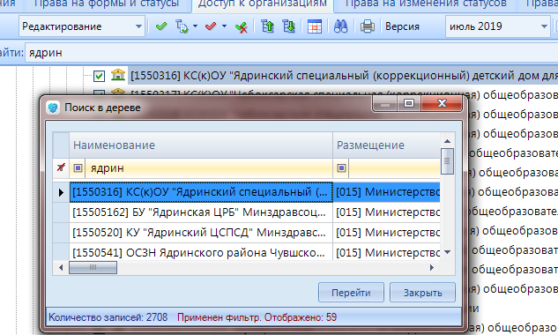
Рисунок 18. Поиск по дереву организаций и бюджетов

- Колонка «Наименование» − в данной колонке отображаются код и наименование организаций, которые присутствуют в дереве бюджетов и организаций;
- Колонка «Размещение» − в данной колонке отображается путь организации в дереве.
После того как нужная организация найдена, необходимо выделить ее и нажать на кнопку [Перейти]. Организация будет выделена в дереве организаций и бюджетов (Рисунок 19).

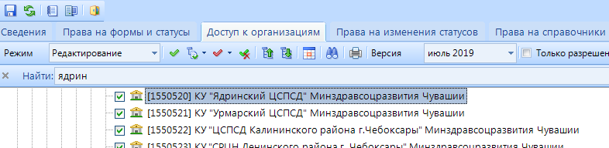
Рисунок 19. Поиск в дереве организаций и бюджетов с помощью кнопки [Показать все]

Печать (Ctrl+P) –печать дерева организаций и бюджетов;
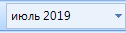– отображаются версии дерева организации и бюджетов;
– при наличии галки на данной настройке в дереве организаций и бюджетов будут отображены только разрешенные пользователю узлы (организации).
- настраиваются права на организации только на рассматриваемый период.

Расширенные права на формы и статусы определенного узла дерева

На вкладке «Доступ к организациям» доступна возможность установки пользователю различных прав на формы и статусы для отдельного узла дерева организаций и бюджетов.
Расширенные права узла дерева организаций и бюджетов открываются с помощью кнопки [Права на отдельную организацию] панели инструментов или двойным щелчком мыши по конкретной организации или бюджету.
В окне «Права на формы» настраиваются права доступа пользователя к конкретным формам, колонкам в форме и к статусам формы в данном узле дерева организаций и бюджетов (Рисунок 20).

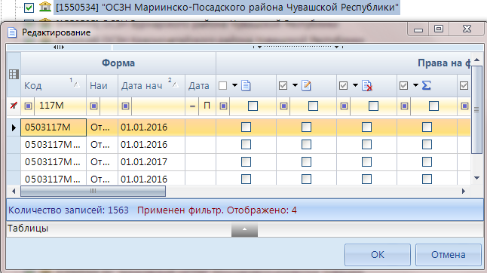
Рисунок 20. Права на формы и статусы для отдельной организации

Права настраиваются аналогичным образом как на вкладке «Права на формы и статусы» (см. Права на формы и статусы).

Права на изменение статусов

На вкладке «Права на изменение статусов» в колонке «Разрешение» настраиваются переходы между статусами. Окно «Права на изменение статусов» состоит из панели инструментов и списка статусов (Рисунок 21).

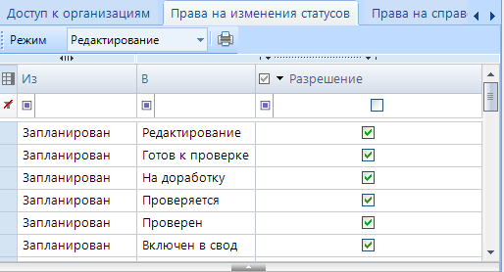
Рисунок 21. Вкладка «Права на изменение статусов»

С помощью панели инструментов доступны следующие операции:
Режим «Редактирование» предназначен для установки прав на переходы между статусами.
Режим «Просмотр» предназначен для просмотра установленных прав на переходы между статусами с учетом прав пользователя и прав групп, в которые он входит.
Печать (Ctrl+P) – вывод в Excel сведений о правах на изменение статусов.

Табличная часть вкладки «Права на изменение статусов» состоит из следующих колонок:
- «Из» – содержит информацию о переходе ИЗ какого статуса настраиваются права;
- «В» – содержит информацию о переходе В какой статус настраиваются права;
- «Разрешение» – устанавливается разрешение или запрет на переходы между статусами.
 | Если у пользователя нет прав на какой-либо статус на вкладке «Права на формы и статусы», то даже при наличии прав на переход на этот статус или с этого статуса, изменение статуса у отчета в режиме «Работа с отчетностью» будет недоступно для пользователя.  Если у пользователя есть права на статусы, но нет прав на переход между этими статусами, то изменение статуса будет недоступно.

Права на справочники

На вкладке «Права на справочники» пользователю устанавливаются права к справочникам. Данная вкладка состоит из панели инструментов и табличной части.

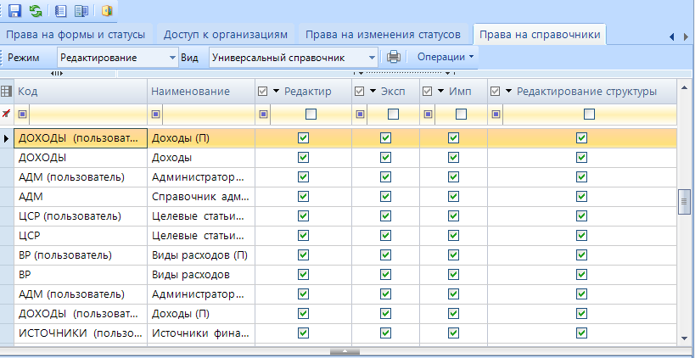
Рисунок 28. Вкладка «Права на справочники»

Табличная часть вкладки «Права на справочники» состоит из строк, соответствующих справочникам из универсального и системного справочника, и столбцов, несущих в себе следующую информацию:
- Код – код справочника;
- Наименование – наименование справочника;
- Редактирование – права пользователя на редактирование справочника;
- Экспорт – права пользователя на выгрузку справочника из базы;
- Импорт – права пользователя на загрузку справочника в базу;
- Редактирование структуры – права пользователя на редактирование структуры справочника;
С помощью кнопок на панели инструментов можно выполнять следующие операции:
Режим «Редактирование» предназначен для установки пользователю прав на справочники.
Режим «Просмотр» предназначен для просмотра прав на справочники с учетом установленных прав пользователю и с учетом прав групп, в которые он входит.
Вид – выпадающий список на панели инструментов, позволяющий переключаться между правами на «Универсальный справочник» и «Системные справочники».
Вид «Универсальный справочник» – позволяет установить или просмотреть права пользователя на справочники, участвующие в отчетах и находящиеся в универсальном справочнике. Универсальный справочник находится: НАВИГАТОР => СВОД-СМАРТ => СПРАВОЧНИКИ => УНИВЕРСАЛЬНЫЙ СПРАВОЧНИК.
Вид «Системные справочники» – позволяет установить или просмотреть права пользователя на справочники, находящиеся в общих справочниках. Системные справочники находятся: НАВИГАТОР => СВОД-СМАРТ => ОБЩИЕ СПРАВОЧНИКИ.

Права на режимы в навигаторе

«Навигатор» – это список режимов и функций, доступных пользователю. Доступные функции представлены на панели инструментов навигатора. Все режимы сгруппированы и размещены в тематических каталогах.
По умолчанию все режимы и функции навигатора доступны только логину, имеющему тип прав «Администратор». Логин с типом прав «Пользователь» по умолчанию в навигаторе имеет права на настройки программы и на режимы: Работа с отчетностью, Выборка, Новости, Документы для проверки, Лента, Настройки программы.

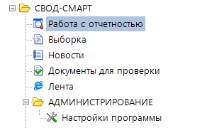
Рисунок 29. Навигатор пользователя без прав на Навигатор

Права на Навигатор можно настроить как целой группе, так и конкретному пользователю.
Если у группы настроенные права на режимы и функции навигатора, то все логины с типом прав «Пользователь», входящие в данную группу, автоматически наследуют все права на Навигатор.
Если логин с типом прав «Пользователь» является локальным администратором группы, у которой нет прав на Навигатор, то данному логину будут доступны только пользовательские права по умолчанию.
Если необходимо дать права на Навигатор уже существующему логину в программе, то достаточно в списке логинов режима «Пользователи» выделить нужный логин и нажать на панели инструментов кнопку [Редактировать] (Ctrl+E) или открыть права на редактирование двойным щелчком мыши.
Для установки или редактирования прав пользователя на Навигатор необходимо в окне редактирования на панели инструментов нажать на кнопку [Права на Навигатор].
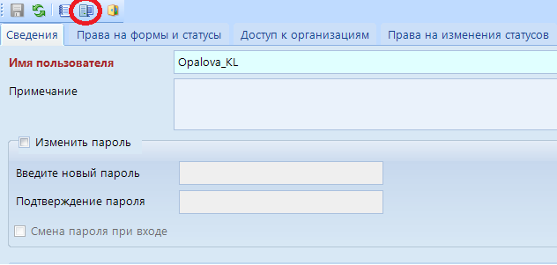
Рисунок 220. Редактирование прав пользователя на навигатор

В окне «Назначение прав доступа к объектам комплекса» на вкладке «Навигатор» устанавливаются пользователю права на режимы и объекты, находящиеся в навигаторе ПК «Свод-СМАРТ».
Логину с ролью «Пользователь» по умолчанию даны права только на следующие режимы в навигаторе: «Работа с отчетностью», «Выборка», «Новости», «Документы для проверки», «Лента».
На режимы и объекты навигатора пользователю можно дать следующие права:
- Чтение,
- Добавление,
- Изменение,
- Удаление.
Для установки прав пользователю необходимо на вкладке «Навигатор» выбрать режим или объект навигатора и в правой части окна в правах доступа отметить необходимые пользователю права.
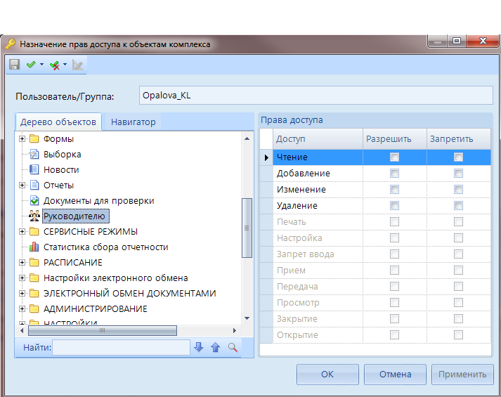
Рисунок 231. Окно «Назначение прав доступа к объектам комплекса»

ПАКЕТНОЕ СОЗДАНИЕ ПОЛЬЗОВАТЕЛЕЙ
В режиме «Пользователь» доступно создание как каждого пользователя в отдельности, так и сразу нескольких пользователей одновременно. Для создания сразу нескольких пользователей необходимо воспользоваться пакетным созданием.
Пакетное создание пользователей позволяет логину с типом прав «Администратор» создавать несколько пользователей одновременно с определенными параметрами. Кнопка [Пакетное создание] находится на панели инструментов режима «Пользователи».
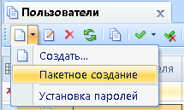
Рисунок 242. Пакетное создание пользователей в режиме «Пользователи»

При нажатии на кнопку [Пакетное создание] открывается окно «Пакетное создание пользователей».

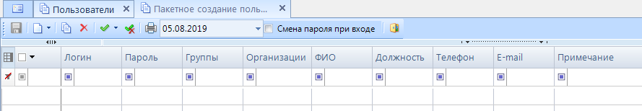
Рисунок 253. Пакетное создание пользователей

Окно «Пакетное создание пользователей» состоит из панели инструментов и списка пользователей, включающего в себя следующие столбцы:
- Логин – отображается логин пользователя;
- Пароль – задается пароль пользователю;
- Группы – определяются группы, в которые входит пользователь;
- Организации – устанавливается права пользователю на организации;
- ФИО – фамилия, имя, отчество пользователя;
- Должность - должность пользователя;
- Телефон – номер телефона пользователя;
- E-mail – электронная почта пользователя;
- Примечание – вводится примечание к созданному логину.
С помощью кнопок на панели инструментов можно выполнять следующие операции:
Сохранить (Ctrl+S) – Сохранить созданных пользователей;
Создать (Ctrl+N) – меню кнопки «Создать» включает в себя следующие кнопки:
- Создать – позволяет создавать каждого пользователя по отдельности.
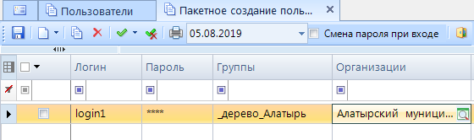
Рисунок 264. Создание пользователей в режиме «Пакетное создание пользователей»

При создании пользователей по отдельности, колонки «Логин», «Пароль», «Примечание», «ФИО», «Должность», «Телефон», «E-mail» заполняются вручную. Колонки «Группы» и «Доступ к организации» выбираются из справочников.
- Пакетное создание – позволяет создать одновременно несколько пользователей.
При нажатии на кнопку [Пакетное создание] откроется окно со свойствами для пакетного создания пользователей (Рисунок35).
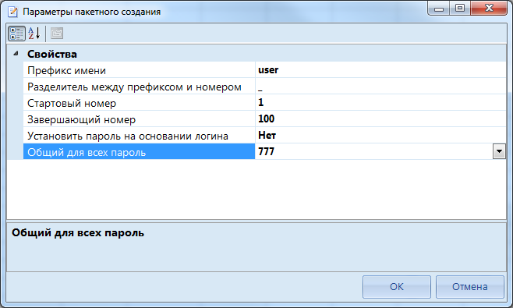
Рисунок 35. Настройка пакетного создания пользователей

В окне настроек определяются следующие параметры пакетного создания:
- Префикс имени – указывается повторяющаяся часть логина;
- Разделитель между префиксом и номером – указывается разделительный знак между повторяющейся частью логина и нумерацией (например, user_1, user_2);
- Стартовый номер – указывается начальная цифра нумерации логинов;
- Завершающий номер – указывается последняя цифра нумерации логинов;
- Установка пароля на основании логина – настройка позволяет установить пароль каждому пользователю на основании его логина (логин=пароль);
- Общий для всех пароль – настройка позволяет установить всем пользователям одинаковый пароль. Общий пароль для всех пользователей может быть установлен, только если запрещена установка пароля на основании логина.
После определения параметров для пакетного создания пользователей необходимо нажать на кнопку [ОК]. В окне «Пакетное создание пользователей» появится список созданных пользователей с заполненными столбцами «Логин», «Пароль», «Примечание» (Рисунок36).

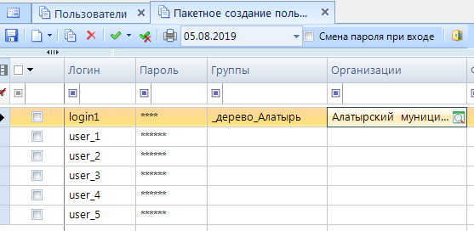
Рисунок 36. Окно «Пакетное создание пользователей»

- Добавить из Excel – создание пользователей из уже имеющегося файла Excel.
Добавление происходит следующим образом: выделить и копировать CTRL+C из имеющегося файла Excel логины, затем выполнить вставку в окно добавления пользователей CTRL+V. При необходимости доступа пользователей к организациям, находящимся в подчинении организации, указанной в колонке Код организации, проставляется одноименная галка «Устанавливать права на подчиненные организации».

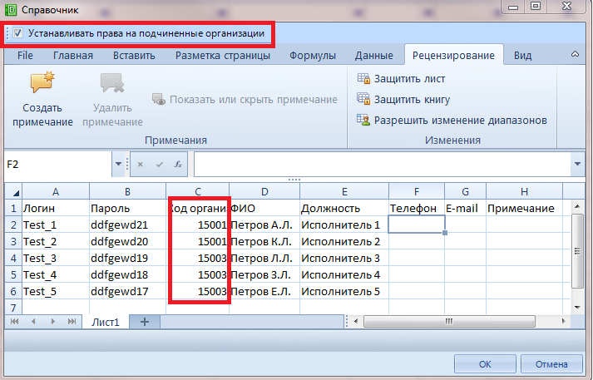
Рисунок 37. Добавление пользователей из Excel

Результат добавления из Excel выглядит следующим образом (Рисунок 38).
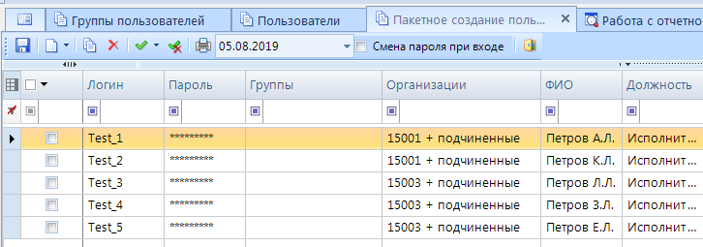
Рисунок 38. Результат добавления пользователей из Excel

- Добавить пользователей домена – добавление учетных записей пользователей домена

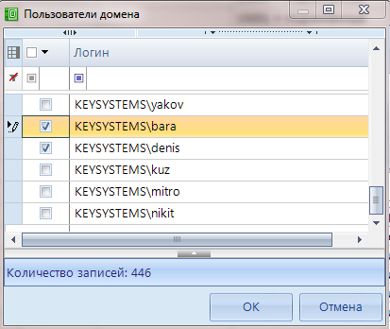
Рисунок 39. Добавление пользователей домена

Столбцы «Группы» и «Доступ к организациям» заполняются в окне «Пакетное создание пользователей». Каждому логину можно задать как различные роли или дать права на различные организации, так и установить у всех одинаковые. Если несколько логинов необходимо отнести к одной роли или дать права на одну и ту же организацию, то необходимо выделить нужные логины и у любого отмеченного логина установить роль или выбрать организацию. Таким образом, данные автоматически будут настроены по всем отмеченным логинам.

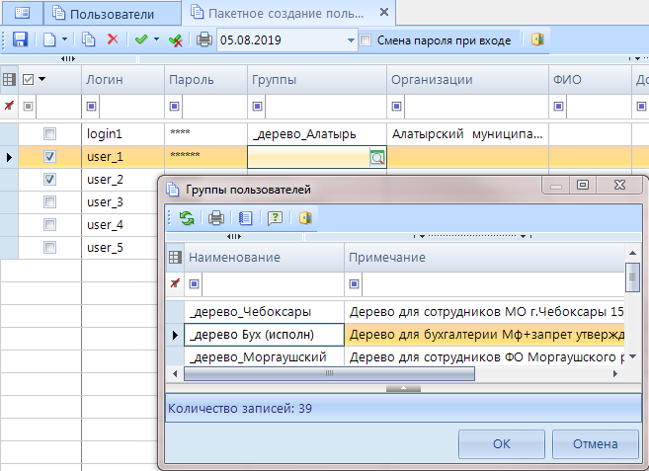
Рисунок 40. Установка роли нескольким логинам одновременно

Кнопка Копировать (Ctrl+C) – позволяет копировать пользователя. Для копирования прав пользователя необходимо выделить строку и нажать на панели инструментов кнопку [Копировать]. После копирования прав необходимо изменить логин пользователя.

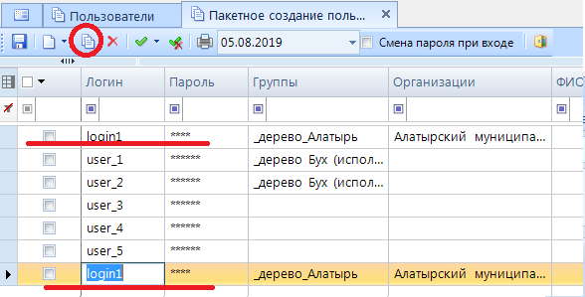
Рисунок 41. Копирование прав пользователя

Удалить – позволяет удалить пользователя.
Инверсия (Ctrl + A) включает в себя:
- Инверсия;
- С начала до текущей строки;
- Отметить все;
- С текущей до конца;
- Между отмеченными.
Разметить все (Ctrl + U)− снять отметку со всех пользователей;
Печать (Ctrl + P)− вывести на печать список пользователей;
Дата – позволяет настроить отображение дерева организаций и бюджетов в колонке «Доступ к организациям» на определенную дату.

– настройка на панели инструментов «Смена пароля при входе» позволит пользователю сменить установленный пароль при первом входе в программу.
При наличии галочки на настройке «Смена пароля при входе» пользователям при первом входе в программу откроется окно для смены пароля.

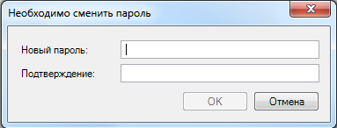
Рисунок 42. Окно для изменения пароля при входе
- Выход – выход из режима «Пакетное создание пользователей».

РЕЖИМ «ГРУППЫ ПОЛЬЗОВАТЕЛЕЙ»

Режим «Группы пользователей» объединяет пользователей по общим признакам, предназначен для предоставления общих прав или ограничений пользователям, входящим в нее.
НАВИГАТОР => СВОД-СМАРТ => АДМИНИСТРИРОВАНИЕ => ПОЛЬЗОВАТЕЛИ И ГРУППЫ => ГРУППЫ ПОЛЬЗОВАТЕЛЕЙ

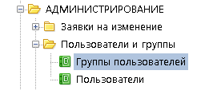
Рисунок 273. Режим «Группы пользователей»

Также открыть режим «Группы пользователей» можно с помощью настроек на панели инструментов ПК «Свод-СМАРТ».
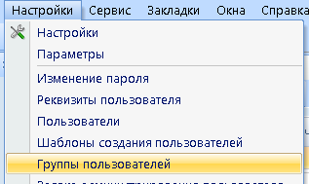
Рисунок 284. Режим «Группы пользователей»

Окно режима «Группы пользователей» состоит из панели инструментов и списка групп.

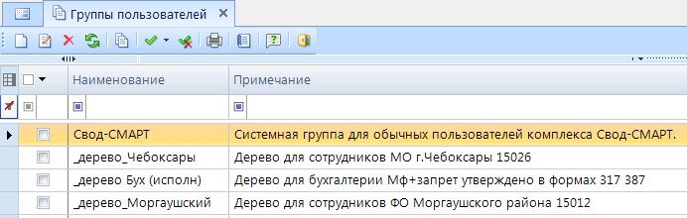
Рисунок 295. Окно режима «Группы пользователей»

С помощью кнопок на панели инструментов можно выполнять следующие операции:
Создать (Ctrl + N) - создать новую группу пользователей;
Редактировать (Ctrl + E) − отредактировать уже имеющуюся группу пользователей;
Удалить − удалить группу пользователей;
Обновить (Ctrl + R) − обновить список групп пользователей;
Копировать пользователя −скопировать права уже имеющейся группы пользователей;
Инверсия (Ctrl + A) включает в себя:
- Инверсия
- С начала до текущей строки;
- Отметить все;
- С текущей до конца;
- Между отмеченными.
Разметить все (Ctrl + U) − снять галочки со всех групп пользователей;
Печать (Ctrl + P) − вывести на печать список групп пользователей;
Справка – содержит инструкцию по работе в режиме «Группы пользователей»;
Выход − выйти из режима «Группы пользователей».
Создание новой группы производится аналогично созданию нового пользователя за исключением вкладки «Сведения».

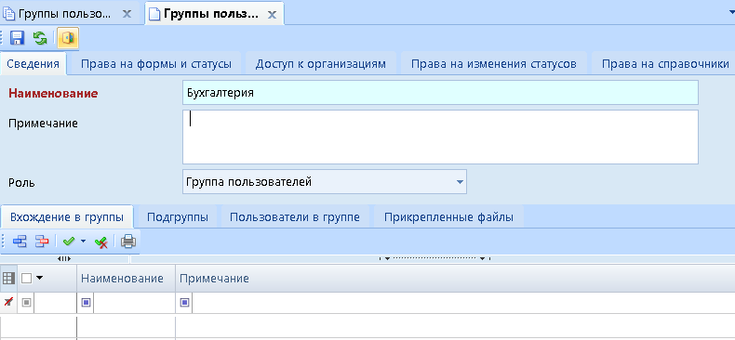
Рисунок 306. Создание группы

На вкладке «Сведения» заполняются следующие поля:
- Наименование – вводится наименование группы пользователей;
- Примечание – вводится комментарий к группе пользователей;
- Роль – данное поле заполняется автоматически при создании, его не следует редактировать;
- Вхождение в группы – определяется вхождение группы пользователей в другие группы. Группа пользователей может, как не входить в другие группы, так и состоять в нескольких группах, также на данной вкладке определяется роль локального администратора групп;
- Подгруппы – указываются группы, входящие в данную группу пользователей;
- Пользователи в группе – указываются пользователи, входящие в данную группу;
- Прикрепленные файлы – дает возможность прикрепить к вкладке группы пользователей какой- либо файл.
Добавление пользователей в состав группы осуществляется с помощью кнопки Добавить(Ctrl+Shift+I) на панели инструментов вкладки «Пользователи в группе».
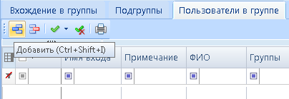
Рисунок 47. Добавление пользователей в состав группы

В открывшемся окне следует пометить пользователей галочками и нажать на кнопку [ОК].
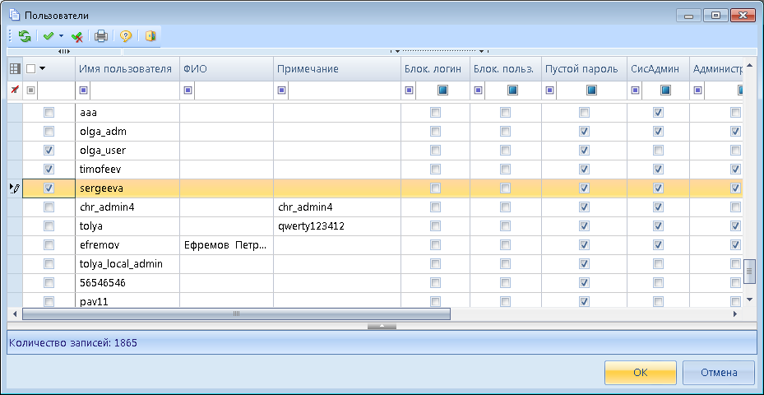
Рисунок 48. Окно выбора пользователей

Выбранные пользователи отобразятся в табличной части вкладки «Пользователи в группе».
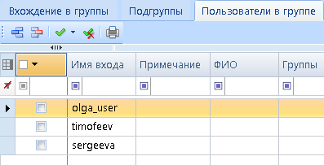
Рисунок 49. Отображение добавленных пользователей в группу

Вкладки «Права на формы и статусы», «Доступ к организациям», «Права на изменение статусов» и «Права на справочник» редактируются аналогичным образом, как и при создании обычного пользователя в режиме «Пользователь» (см. Создание пользователя)

ПЕРЕНОС БД НА ДРУГОЙ СЕРВЕР С СОХРАНЕНИЕМ ПОЛЬЗОВАТЕЛЕЙ И ПАРОЛЕЙ

При переносе базы данных на другой сервер для успешного переноса пользователей и сохранения их текущих паролей необходимо выполнить следующие действия:
- В режиме «Пользователи» на панели инструментов нажать на кнопку [Обновить кэш паролей].
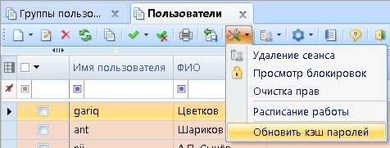
Рисунок 310. Обновление кэша паролей

- Запустить программу Microsoft SQL Server Management Studio и в открывшемся окне указать имя сервера, на котором находится база данных, имя входа и пароль.

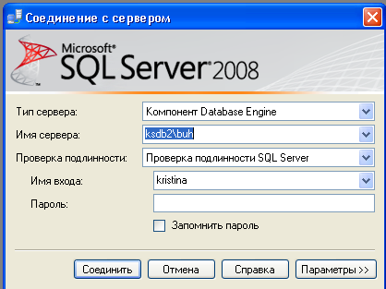
Рисунок 321. Microsoft SQL Server Management Studio

- Выбрать базу данных, которую необходимо перенести на другой сервер, вызвать контекстное меню и выбрать пункт Задачи => Создать резервную копию.

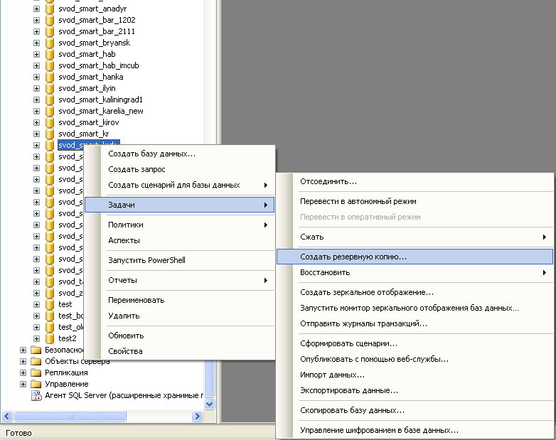
Рисунок 52. Создание резервной копии базы данных

В открывшемся окне задать необходимые параметры и нажать кнопку [ОК] (Рисунок 33).

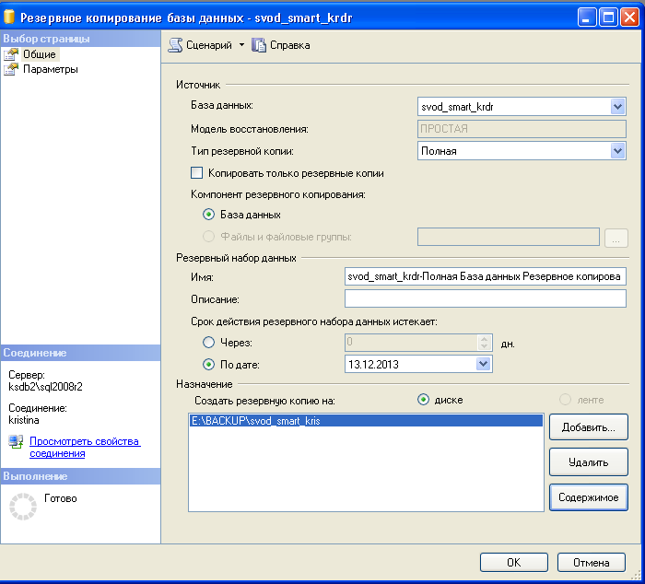
Рисунок 333. Создание резервной копии базы данных

- Перейти к серверу, на который переносится БД, выделить какую-либо из существующих баз данных и вызвать контекстное меню. В контекстном меню выбрать пункт Задачи => Восстановить => База данных.

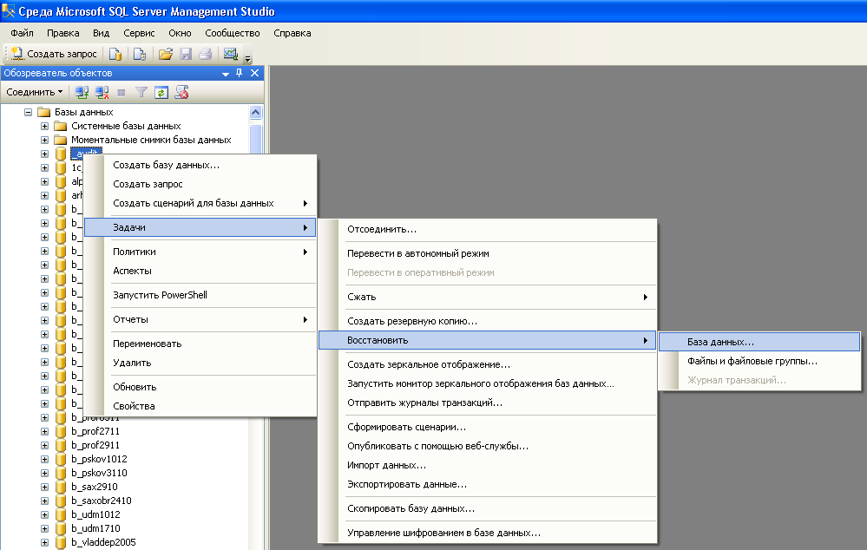
Рисунок 344. Восстановление базы

В открывшемся окне ввести имя базы данных и указать путь к резервной копии базы, поставить галочку и нажать [ОК] (Рисунок 355).

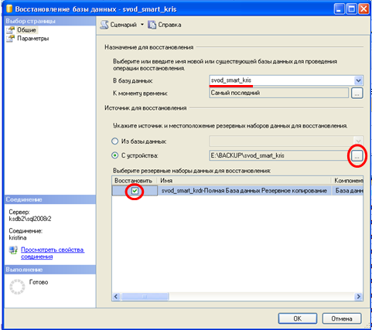
Рисунок 355. Восстановление базы

5. Войти в ПК «Свод-СМАРТ»» в режим «Пользователи». Для переноса пароля с базы данных на другой сервер, необходимо выполнить синхронизацию списка пользователей.
Синхронизация списка пользователей без восстановления паролей позволяет при синхронизации пользователей установить пароль, использующийся на данном сервере у данного пользователя. Если при синхронизации без восстановления паролей на сервере нет логина как в базе, то по умолчанию у данного пользователя будет пустой пароль.
Синхронизация списка пользователей с восстановлением паролей позволяет при синхронизации установить пользователю такие же пароли, как и на прошлом сервере (Рисунок 366).

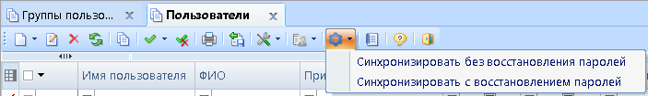
Рисунок 366. Синхронизация списка с сервером

ЖУРНАЛ СОБЫТИЙ
Журнал событий позволяет просматривать историю событий, связанных с режимом «Пользователи» и входом/выходом пользователя в/из ПК «Свод-СМАРТ».
Для включения настройки администратору ПК «Свод-Смарт» необходимо пройти по пути НАСТРОЙКИ / ЖУРНАЛ СОБЫТИЙ / НАСТРОЙКА СОБЫТИЙ , поставить галки на интересующие пункты для хранения событий режима «Пользователи и группы».

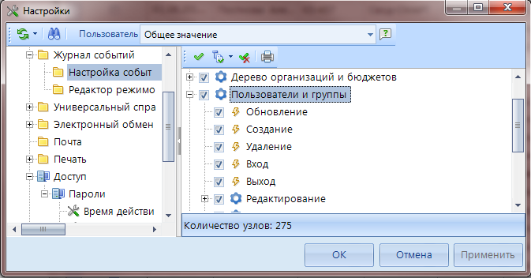
Рисунок 377. Синхронизация списка с сервером

Журнал событий вызывается с помощью кнопки [Журнал событий] на панели инструментов режима «Пользователи».
В табличной части журнала событий отображается информация по следующим данным (Рисунок 58):
- Дата – отображается дата и время, когда было совершено какое-либо событие либо внесены изменения;
- Учетная запись – отображает ФИО и логин пользователя, который совершил событие или внес изменения;
- Компьютер – отображает имя компьютера, с которого были сделаны изменения;
- Приложение – отображает наименование приложения, через которое было сделано изменение;
- Режим – отображает информацию о режиме;
- Событие – отображает информацию о событии;
- Описание – отображается описание сделанного изменения.

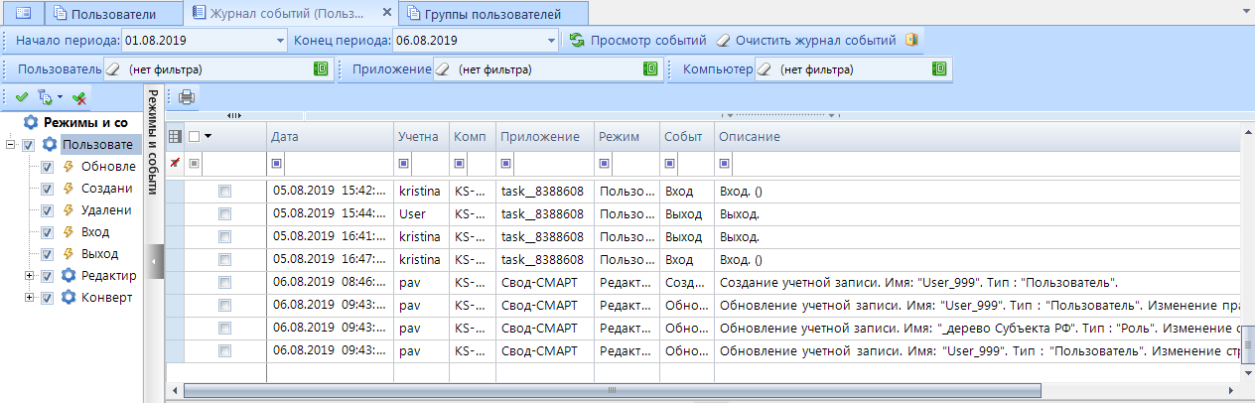
Рисунок 58. Журнал событий

В журнале событий по умолчанию отображаются действия на актуальную дату. Отобразить список записей в журнале событий можно по определенному периоду, режиму или событию. Для этого необходимо заполнить необходимыми значениями поля «Начало периода» и «Конец периода» на панели инструментов и нажать кнопку [Просмотр событий].
Фильтр «Журнал событий» (Рисунок59) позволяет фильтровать записи в журнале событий по следующим параметрам:
- Период – позволяет фильтровать действия за определенный промежуток времени;
- Пользователь – позволяет отбирать сведения о действиях одного или нескольких пользователей;
- Приложение – позволяет фильтровать действия, выполненные определенным приложением. Например, просмотреть действия, совершенные через WEB – клиент;
- Компьютер – позволяет фильтровать информацию по имени компьютера, с которого были совершены события.

Рисунок 59. Фильтр «Журнала событий»

Указанные поля фильтра заполняются путем выбора необходимых значений из справочников, вызываемых на экран по кнопке . Чтобы очистить введенные значения, необходимо нажать кнопку . После ввода значений в поля фильтра необходимо нажать кнопку панели инструментов.
Фильтр «Режимы и события» позволяет фильтровать записи в журнале событий режима «Пользователи» по следующим действиям пользователя:
- Обновление;
- Создание;
- Удаление;
- Вход в программу;
- Выход из программы.
В параметре «Редактирование» возможно задать отбор данных по следующим действиям пользователя в режиме «Пользователи»:
- Создание (создание новой учетной записи);
- Обновление (обновление учетной записи);
- Удаление (удаление учетной записи).

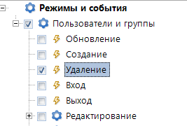
Рисунок 380. Фильтр по режимам и событиям в «Журнале событий»

Для удаления записей в «Журнале событий» необходимо отобрать при помощи фильтров записи для удаления, затем воспользоваться кнопкой [Очистить журнал событий]. После нажатия нопки [Да] в появившемся окне выбранные записи будут удалены из «Журнала событий».

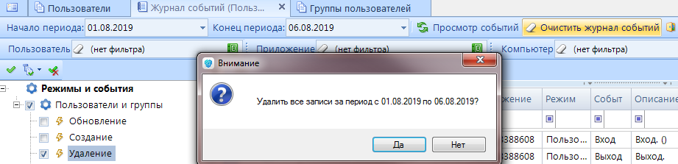
Рисунок 391. Удаление записей в «Журнале событий»

БЛОКИРОВКА ПОЛЬЗОВАТЕЛЯ
В режиме «Пользователь» логин с ролью администратора может заблокировать или разблокировать пользователя программного комплекса. Для блокировки пользователя необходимо в списке режима «Пользователь» выделить нужного пользователя (если их несколько, пометить пользователей галочками) и на панели инструментов нажать на кнопку Заблокировать пользователя (Рисунок 402).
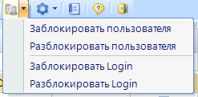
Рисунок 402. Блокировка пользователя

Доступно 2 вида блокировки пользователя:
- Блокировка пользователя – запрещает вход пользователя в программу, но позволяет работать с MS SQL Management Studio.
При входе в программу под заблокированным пользователем, на экране появится сообщение о блокировке пользователя, но при этом под данным логином можно будет зайти на сервер через программу MS SQL Management Studio (Рисунок 413).

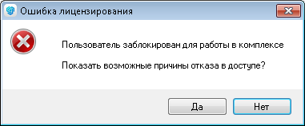
Рисунок 413. Сообщение при входе в программу под заблокированным пользователем

- Блокировка логина – запрещает вход пользователя и в программу и в MS SQL Management Studio.
При входе в программу и при входе на сервер через MS SQL Management Studio на экране будет появляться ошибка (Рисунок 424).

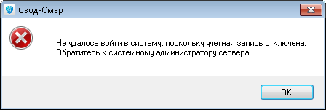
Рисунок 424. Сообщение об ошибки при входе на сервер через MS SQL Management Studio под заблокированным логином

Заблокированный пользователь в списке режима «Пользователь» подкрашивается розовым цветом (Рисунок 435).

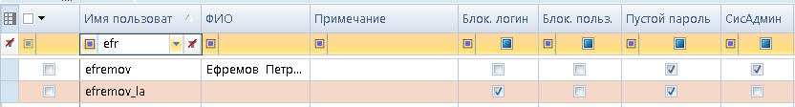
Рисунок 435. Отображение заблокированного пользователя в списке режима «Пользователи»

Для разблокировки пользователя следует выделить логин и на панели инструментов нажать на кнопку [Разблокировать логин] или [Разблокировать пользователя] (Рисунок 405).

НАСТРОЙКИ РЕЖИМА «Пользователи»
С помощью кнопки [Настройки] на панели инструментов в окне «Пользователи» можно произвести следующие действия:
- Удаление сеанса;
- Просмотр блокировок пользователей;
- Очистка прав;
- Расписание работы;
- Обновить кэш паролей.

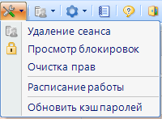
Рисунок 446. Настройки

Удаление сеанса

Если у пользователя при входе в программный комплекс появляется сообщение о том, что пользователь с таким именем уже работает, то для того, чтобы снять блокировку пользователя необходимо принудительно удалить пользователя из сеанса.
Удаление пользователя из сеанса осуществляется в пуле соединений пользователей. Зайти в пул соединений можно как через пункт Пул соединений пользователей в настройках программы на панели инструментов (Рисунок 457), так и через кнопку [Удаление сеанса] на панели инструментов режима «Пользователи» (Рисунок 44).

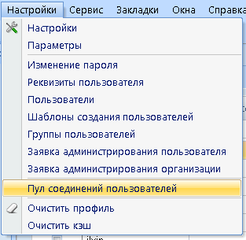
Рисунок 457. Пул соединений пользователя

В окне пула соединений отражаются все пользователи, которые на данный момент работают на базе, для удаления пользователя из пула соединений следует галочкой отметить пользователя и нажать на кнопку [ОК] (Рисунок68).

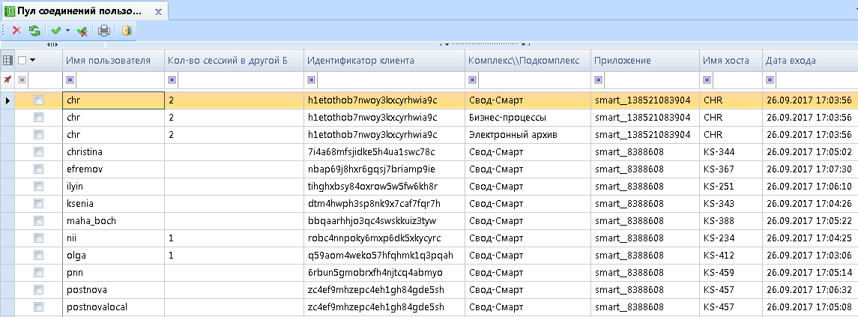
Рисунок 68.Удаление сеанса пользователя

Просмотр блокировок

Настройка «Просмотр блокировок» позволяет посмотреть информацию, о том какой пользователь в данный момент редактирует отчет или структуру формы.

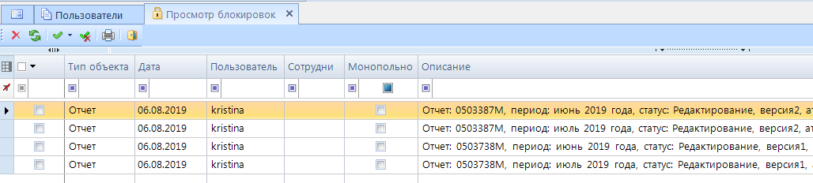
Рисунок 69. Просмотр блокировок пользователей

В окне просмотра блокировок отображается следующая информация:
- Тип объекта – отображается тип редактируемого объекта.
Тип объекта может быть следующим:
- Отчет – означает, что пользователь редактирует отчет в режиме «Работа с отчетностью»;
- Структура формы – означает, что пользователь редактирует структуру формы в режиме «Конструктор форм».
- Дата – отображает дату редактирования отчета или структуры формы.
- Пользователь – отображает ФИО и логин пользователя, который редактирует отчет или структуру формы;
- Сотрудник – отображается ФИО сотрудника, который редактирует форму.
- Монопольно – галочка на данной колонке означает, что отчет открыт монопольно, структура формы всегда открывается монопольно.
- Описание – описываются изменения, сделанные в отчете или структуре формы.

Очистка прав

Настройка Очистка прав позволяет у пользователя (или нескольких) очистить права на:
- Доступ к организациям;
- Формы;
- Статусы;
- Справочники (Рисунок 460).

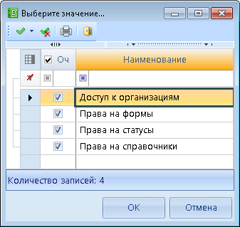
Рисунок 460. Очистка прав пользователя

Расписание работы

Расписание работы позволяет ограничить работу сотрудников по времени в ПК «Свод-СМАРТ». Данный режим актуален при большой нагрузке на сервер, которая случается в период отчетности. Доступно в выпадающем списке по кнопке Настройки.
В окне «Расписание работы пользователей» отображаются 2 части. Слева отображается список групп с настройками, справа список пользователей, которые входят в эту группу (Рисунок 471).

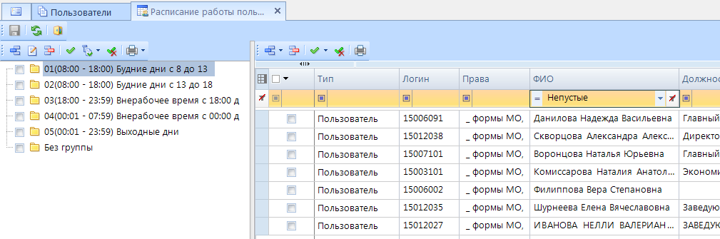
Рисунок 471. Расписание работы пользователей

Ограничение работы пользователей по времени осуществляется в группе, для этого в левой части окна необходимо создать группу. Создание группы осуществляется с помощью кнопки Создать в правой части окна. При создании группы указывается время работы и дни недели для пользователей, входящих в эту группу (Рисунок 2).

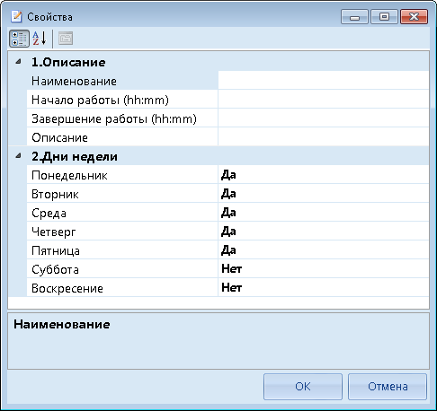
Рисунок 72. Настройка режима работы пользователей

Затем необходимо добавить пользователей в созданную группу для ограничения работы пользователей. Добавление пользователей или групп пользователей осуществляется в правой части окна с помощью кнопки Добавить (Ctrl+N). Для этого в окне «Пользователи» (Рисунок 3) необходимо пользователей отметить галками и нажать на кнопку [ОК].
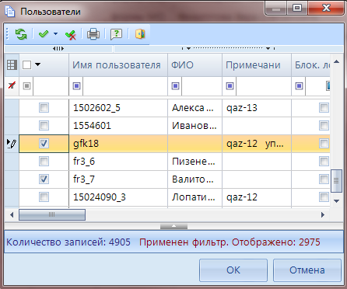
Рисунок 73. Добавление пользователей в режим «Расписание работы пользователей

Для добавления групп пользователей в окне «Группы» (Рисунок 4) необходимо группы отметить галками и нажать на кнопку [ОК].

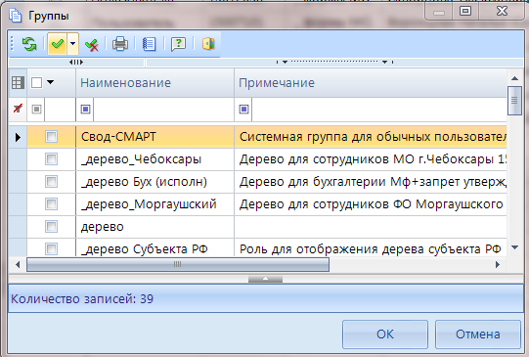
Рисунок 74. Добавление групп в режим «Расписание работы пользователей

